**BỘ GIÁO DỤC VÀ ĐÀO TẠO**



**TRƯỜNG ĐẠI HỌC SƯ PHẠM KỸ THUẬT TP.HCM**

**Module: LED 7 đoạn yêu cầu hiển thị 8 LED**

**TT Kiến Trúc Máy Tính**

**GVHD: Huỳnh Hoàng Hà**

**Mã học phần: COOL325364\_23\_1\_10**

**Ngày, tiết học: Thứ sáu tiết 1 - 5**

**HTSV: Trần Thanh Huy**

**MSSV: 21139022**

**TP. Hồ Chí Minh - 11/2023**

**Mục Lục**

[**Phần I. Khảo sát IC** 3](#_Toc151052342)

[**1.** **LED 7 đoạn** 3](#_Toc151052343)

[**2.** **IC 74HC245 - Bộ thu phát không đảo 8 bit 3 trạng thái đầu ra** 5](#_Toc151052344)

[**3.** **IC 74LS138 – IC giải mã 3 sang 8** 7](#_Toc151052345)

[**Phần II. Sơ đồ mạch kết nối và code** 8](#_Toc151052346)

[**1.** **Sơ đồ mạch kết nối VĐK** 8](#_Toc151052347)

[**2.** **Code** 9](#_Toc151052348)

[**2.1** **Code Tổng quan** 9](#_Toc151052349)

[**2.2 Hàm delay** 10](#_Toc151052350)

[**2.3 Hàm chọn vị trí Led** 10](#_Toc151052351)

[**2.4 Chương trình chính** 11](#_Toc151052352)

[**Phần III. Kết quả** 12](#_Toc151052353)

**Module: LED 7 đoạn yêu cầu hiển thị 8 LED**

# **Phần I. Khảo sát IC**

1. **LED 7 đoạn**

**Phân loại LED 7 đoạn**

Dựa vào các cực được nối, có thể phân loại LED 7 đoạn thành 2 loại:

* Dương chung (Common Anode): nếu **cực dương** (anode) của tất cả 8 LED được nối **với nhau** và các **cực âm (cathode) đứng riêng lẻ**.
* Âm chung (Common Cathode): nếu **cực âm** (cathode) của tất cả 8 LED được nối **với nhau** và các **cực dương (anode) đứng riêng lẻ.**

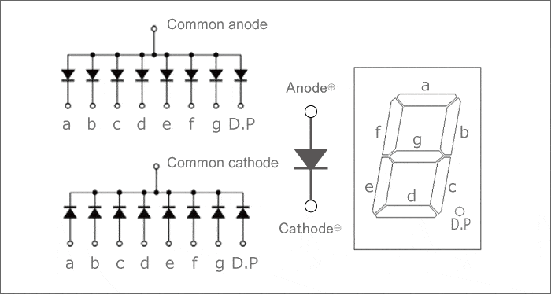

Hình 1: Sơ đồ cấu tạo Led 7 đoạn

**Nguyên lý hoạt động:**

Nguyên tắc chung : Muốn LED nào sáng thì LED đó phải được phân cực thuận.Do đó muốn tạo ra chữ số nào ta chỉ cần cho LED ở các vị trí tương ứng sáng lên. Bảng mô tả cách tạo ra các chữ số để hiển thị lên LED 7 đoạn:

* Dương chung (Anode chung) :

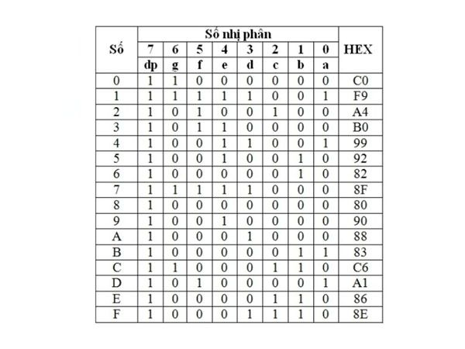

Hình 2: Bảng trạng thái anode chung

* Âm chung (Cathode chung):

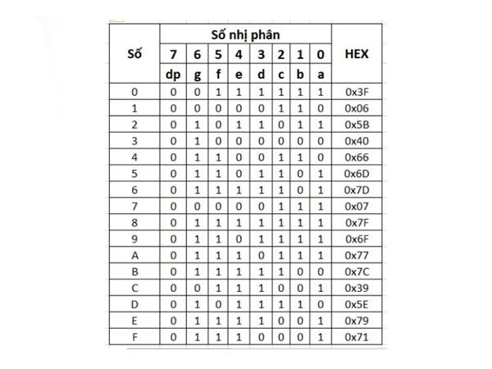

Hình 3: Bảng trạng thái Cathode chung

Ví dụ trên phần mềm Proteus:

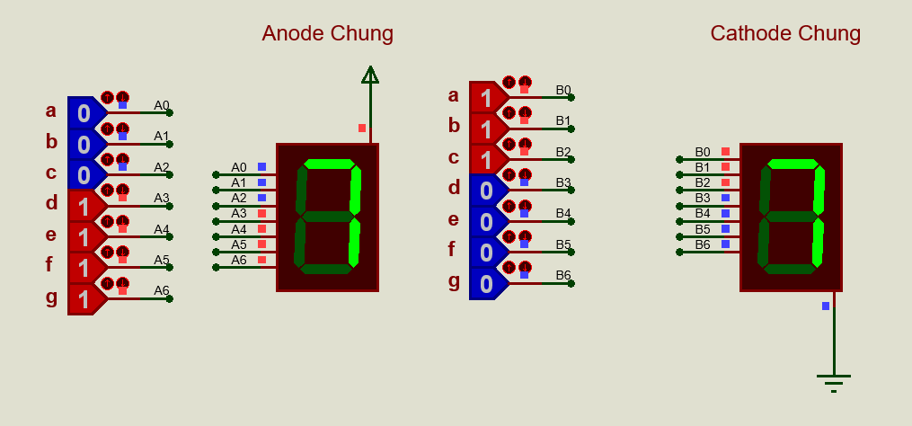

Hình 4: Ví dụ về Led 7 đoạn

* Trong module sử dụng Led 7 đoạn cathode chung

1. **IC 74HC245 - Bộ thu phát không đảo 8 bit 3 trạng thái đầu ra**

74HC245 là một IC thu phát 8 bit được sử dụng để truyền dữ liệu không đồng bộ giữa hai thiết bị. Chuyển đổi các mức điện áp đầu vào từ 3V-5V sang đầu ra là 5V.

Lí do cần sử dụng 74HC245 để giao tiếp với LED 7 đoạn vì:

* Vi điều khiển 8051 thường có giới hạn về dòng điện đầu ra mà nó có thể cung cấp. Điều này có nghĩa là dòng điện mà vi điều khiển 8051 có thể đưa ra trực tiếp qua chân GPIO (General-Purpose Input/Output) có thể không đủ để kích hoạt LED 7 đoạn hoặc các linh kiện khác.
* Trong trường hợp này, IC 74HC245 được sử dụng như một bộ đệm dữ liệu (buffer) để cung cấp khả năng điều khiển dòng điện cao hơn và bảo vệ vi điều khiển 8051. IC 74HC245 có khả năng chuyển đổi mức logic và cung cấp dòng điện đủ để kích hoạt LED 7 đoạn hoặc các linh kiện khác.

Sơ đồ chân

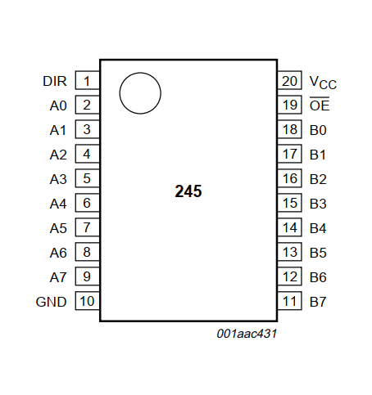

Hình 5: Sơ đồ chân IC 74HC245

Pin 1: Chân điều khiển hướng (DIR) được sử dụng để xác định hướng truyền dữ liệu từ bộ khuếch đại A đến B hoặc là từ B sang A.

Pin 2 đến pin 9 (A0-A7): Đây là các chân của bộ khuếch đại A có thể là đầu vào mà cũng có thể là đầu ra tùy thuộc vào đầu vào điều khiển hướng.

Pin 10 Ground: Kết nối chân này với mass của mạch.

Pin 11 đến pin 18(B0-B7): 8 chân này là của bộ khuếch đại B có thể là đầu vào, cũng là đầu ra tùy thuộc vào đầu vào chân điều khiển hướng.

Pin 19: Chân cho phép đầu ra tích cực mức thấp (kích hoạt khi có mức logic thấp). Kiểm soát đầu ra bằng cách bật hoặc tắt các đầu vào. Chân này được sử dụng để xếp tầng khi kết hợp nhiều IC.

Pin 20 Vcc: Chân nối nguồn.

Bảng trạng thái

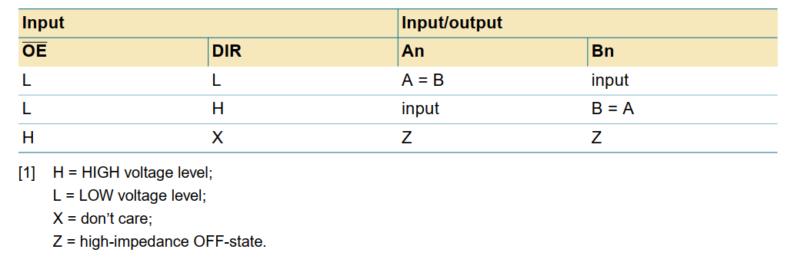

Hình 6: Bảng trạng thái IC 74HC245

1. **IC 74HC138 – IC giải mã 3 sang 8**

74HC138 là một linh kiện chuyển đổi logic truyền tín hiệu kiểu song song TTL được sử dụng để chuyển đổi tín hiệu nhị phân 3-bit sang 8-bit .

**Sơ đồ chân**

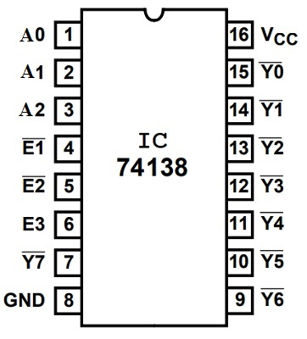

Hình 7: Sơ đồ chân 74HC138

Pin 1 (A): Chân đầu vào của tín hiệu Pin 6 (E3): Chân enable active-high

Pin 2 (B): Chân đầu vào của tín hiệu Pin 7 (Y7): Chân đầu ra số 7

Pin 3 (C): Chân đầu vào của tín hiệu Pin 8 (GND): Chân nối đất

Pin 4 (): Chân enable active-low Pin 9 - 15 ( – ): Chân đầu ra số 6 - 0

Pin 5 (): Chân enable active-low Pin 16 (Vcc): Chân nối nguồn

**Bảng trạng thái**

Hình 8: Bảng trạng thái 74HC138

Lí do cần sử dụng 74HC138 để giao tiếp với LED 7 đoạn và VĐK 8051 vì:

* Trong module dùng 3 bit ở port 2 để đánh dấu vị trí LED sẽ hiển thị, với 74HC138 ta có thể giải mã 3 bit sang 8 bit trạng thái tương ứng với 8 vị trí của Led.
* Vì module sử dụng LED 7 đoạn cathode chung nên là cực âm xuất ra của 74HC138 sẽ tương ứng với LED đó sáng. Trong mạch LED được đánh số lần lượt LED1-LED8.

**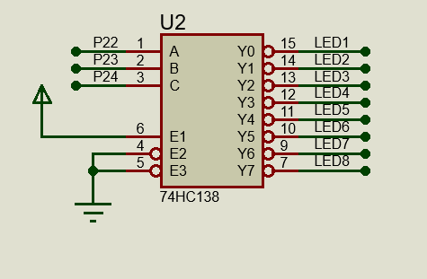** **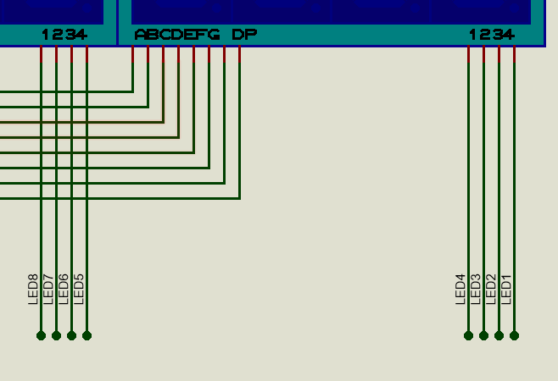**

**Phần II. Sơ đồ mạch kết nối và code**

1. **Sơ đồ mạch kết nối VĐK**

**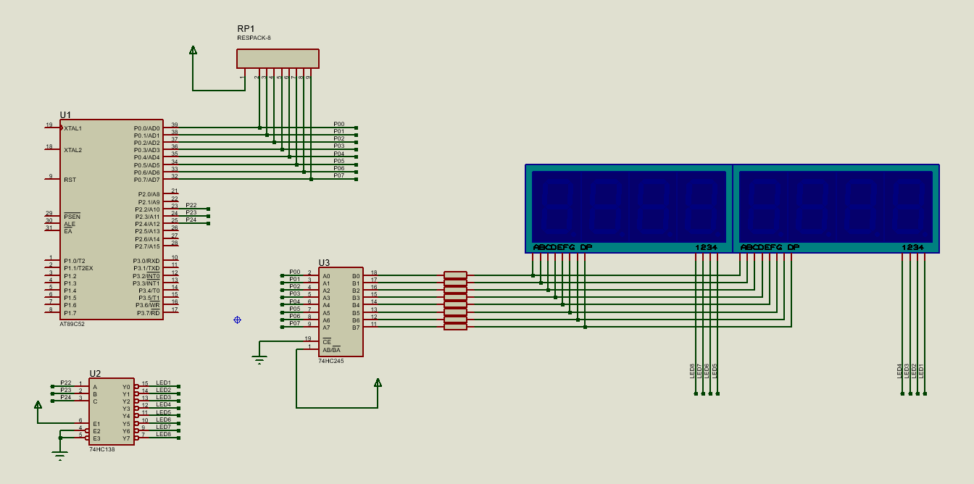**

1. **Code**
   1. **Code Tổng quan**

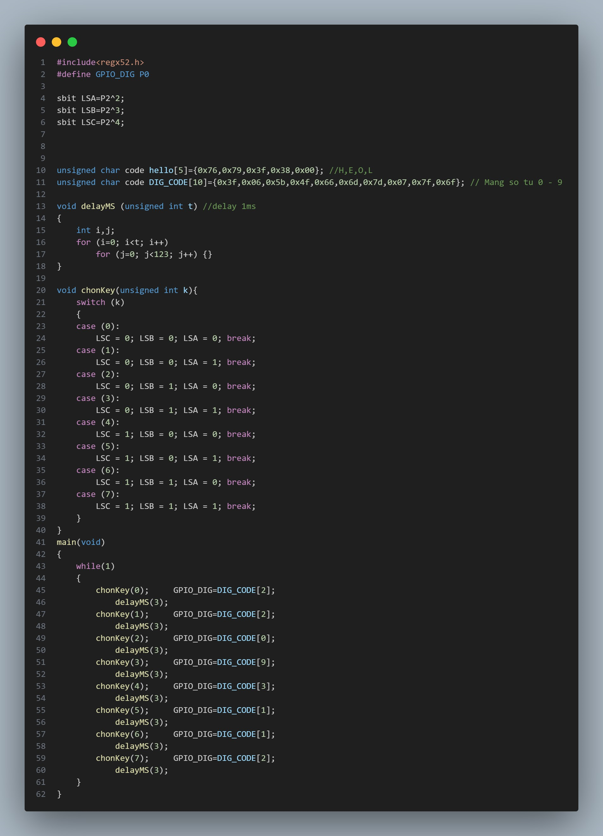

### **C:\Users\DELL\Desktop\Code_hex\module\delay.png2.2 Hàm delay**

**Phương pháp quét Led:**

* Trong cùng một thời gian nhất định chỉ có một Led sáng các Led còn lại tắt, vì vậy không thể nhìn thấy được 2 Led sáng đồng thời. Để thấy được 2 Led sáng đồng thời thì ta quét led với tần số 50Hz trở lên.
* Công thức:

T = (ms) Trong đó:

* T: thời gian delay(ms)
* n: số lượng led 7 thanh được sử dụng
* f: tần số quét led (Hz, thường là lớn hơn 50Hz)

- Trong module sử dụng 8 Led nên tính được chu kỳ quét led là 3ms.

### **2.3 Hàm chọn vị trí Led**

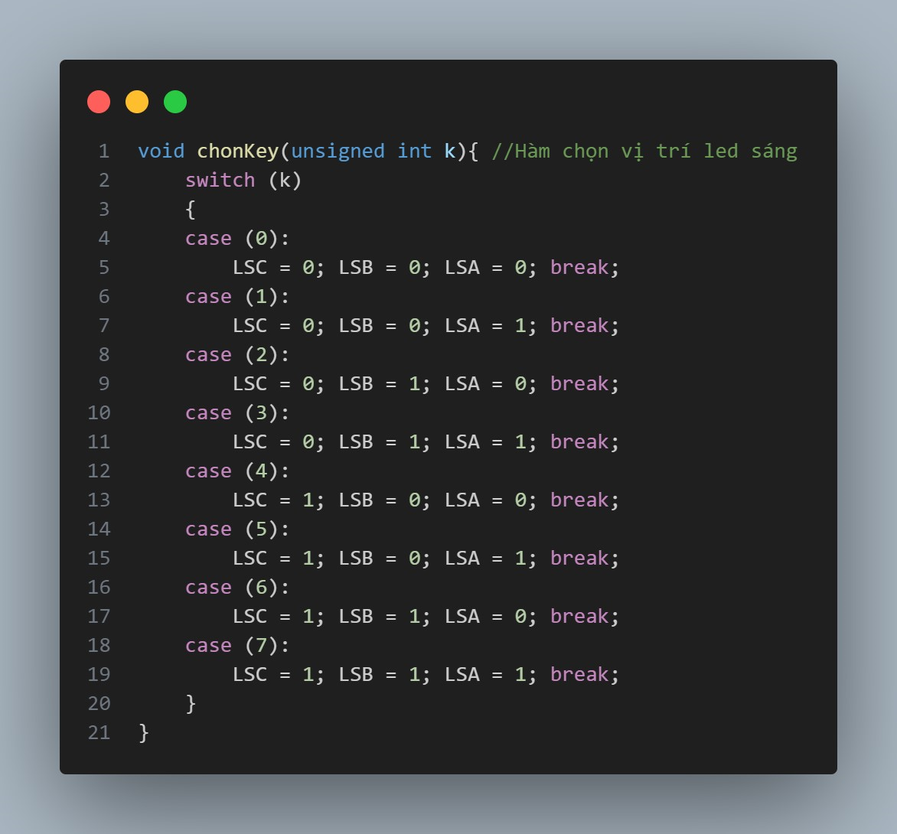

Hàm chonkey(): dùng để chọn ví trị Led hiển thị.

- LSA, LSB, LSC tương ứng với P2.2, P2.3, P2.4

- Ví dụ khi chọn k = 1 “chonkey(1)” thì case (1) tương ứng là: LSC = 0, LSB = 0, LSA = 1 thì giải mã ra được số thập phân là 2 tương đương nhị phân là 0000 0010, đầu ra sẽ là LED2 = 0 tương ứng vị trí Led thứ 2

### **2.4 Chương trình chính**

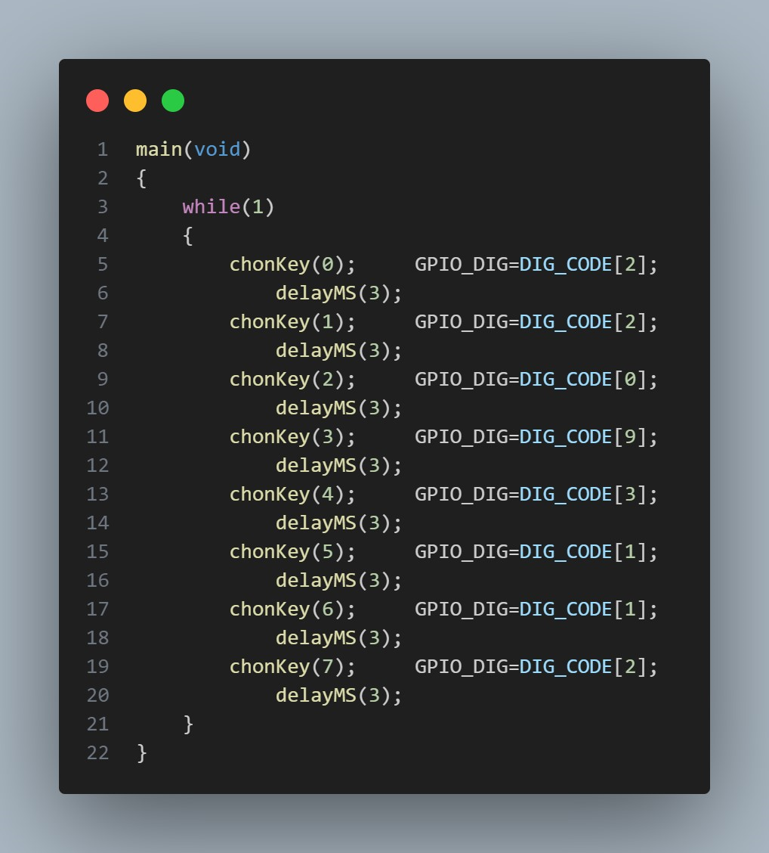

Dòng 5 – 20: chọn vị trí Led muốn hiển thị, chọn giá trị Led muốn hiển thị trong mảng DIG\_CODE[] đã khai báo, xuất ra Port 0 có tên là GPIO\_DIG.

# **Phần III. Kết quả**

**